УЧЕБНО-МЕТОДИЧЕСКИЕ МАТЕРИАЛЫ
И ЗАДАНИЯ ДЛЯ САМОПРОВЕРКИ
для студентов заочного отделения
специальности 1-70 04 02 «Теплогазоснабжение,
вентиляция и охрана воздушного бассейна»
для самостоятельной практической подготовки
по дисциплине «Отопление»
Вместо выполнения контрольной работы по дисциплине «Отопление» Вы должны самостоятельно освоить темы для практического изучения и научиться выполнять задания, приведенные в данных учебно-методических материалах.
Во время летней сессии для сдачи экзамена по дисциплине вам необходимо будет выполнить контрольные задания, согласно варианта, а также ответить на вопросы к экзамену по дисциплине «Отопление», приведенные в учебно-методических материалах.

ОБЩИЕ УКАЗАНИЯ

На практических занятиях предусмотрено решение вопроса определения теплопотерь через полы на грунте и заглублённую часть стен трёх-четырёх помещений общей площадью не менее 200 м².
Необходимо дать краткое описание помещений (характеристика основных конструкций, площадь и т.п.); климатологических данных местности (расчётная температура воздуха для отопления); расчётных температур воздуха в помещениях, согласно заданного варианта.
Представить результаты:
- определения термических сопротивлений полов на грунте в соответствии с рассматриваемой зоной;
- определения теплопотерь через полы на грунте и заглубленную часть стен.
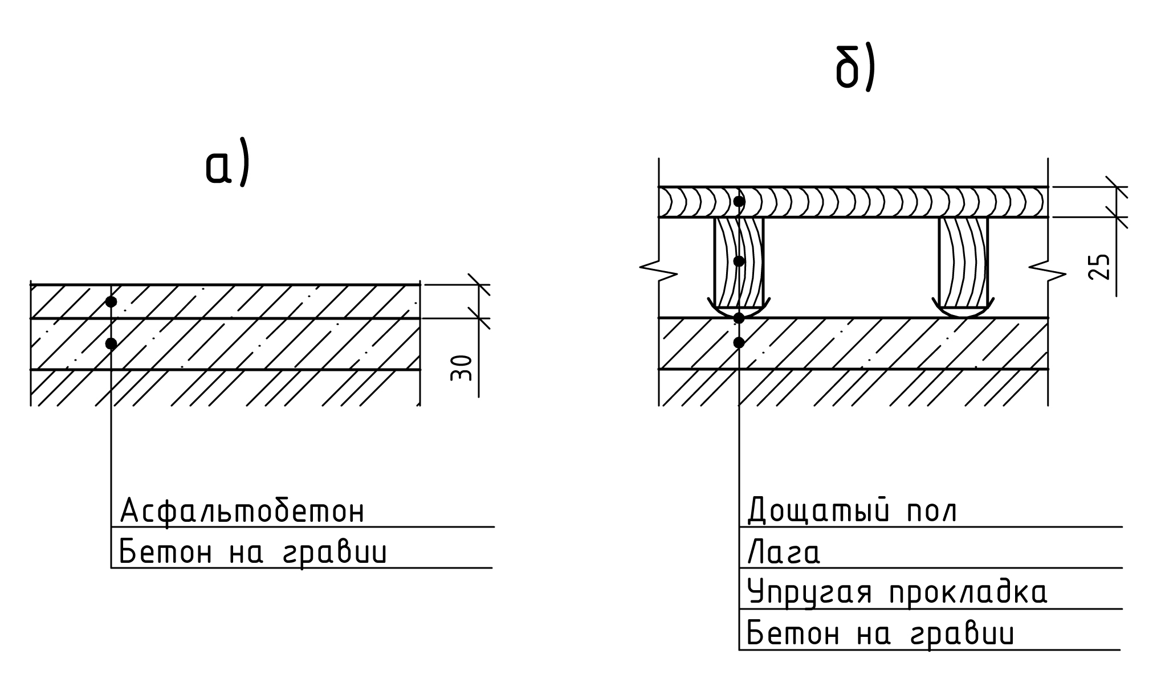

Рисунок 1 – Конструкция пола: а) на грунте; б) на лагах.
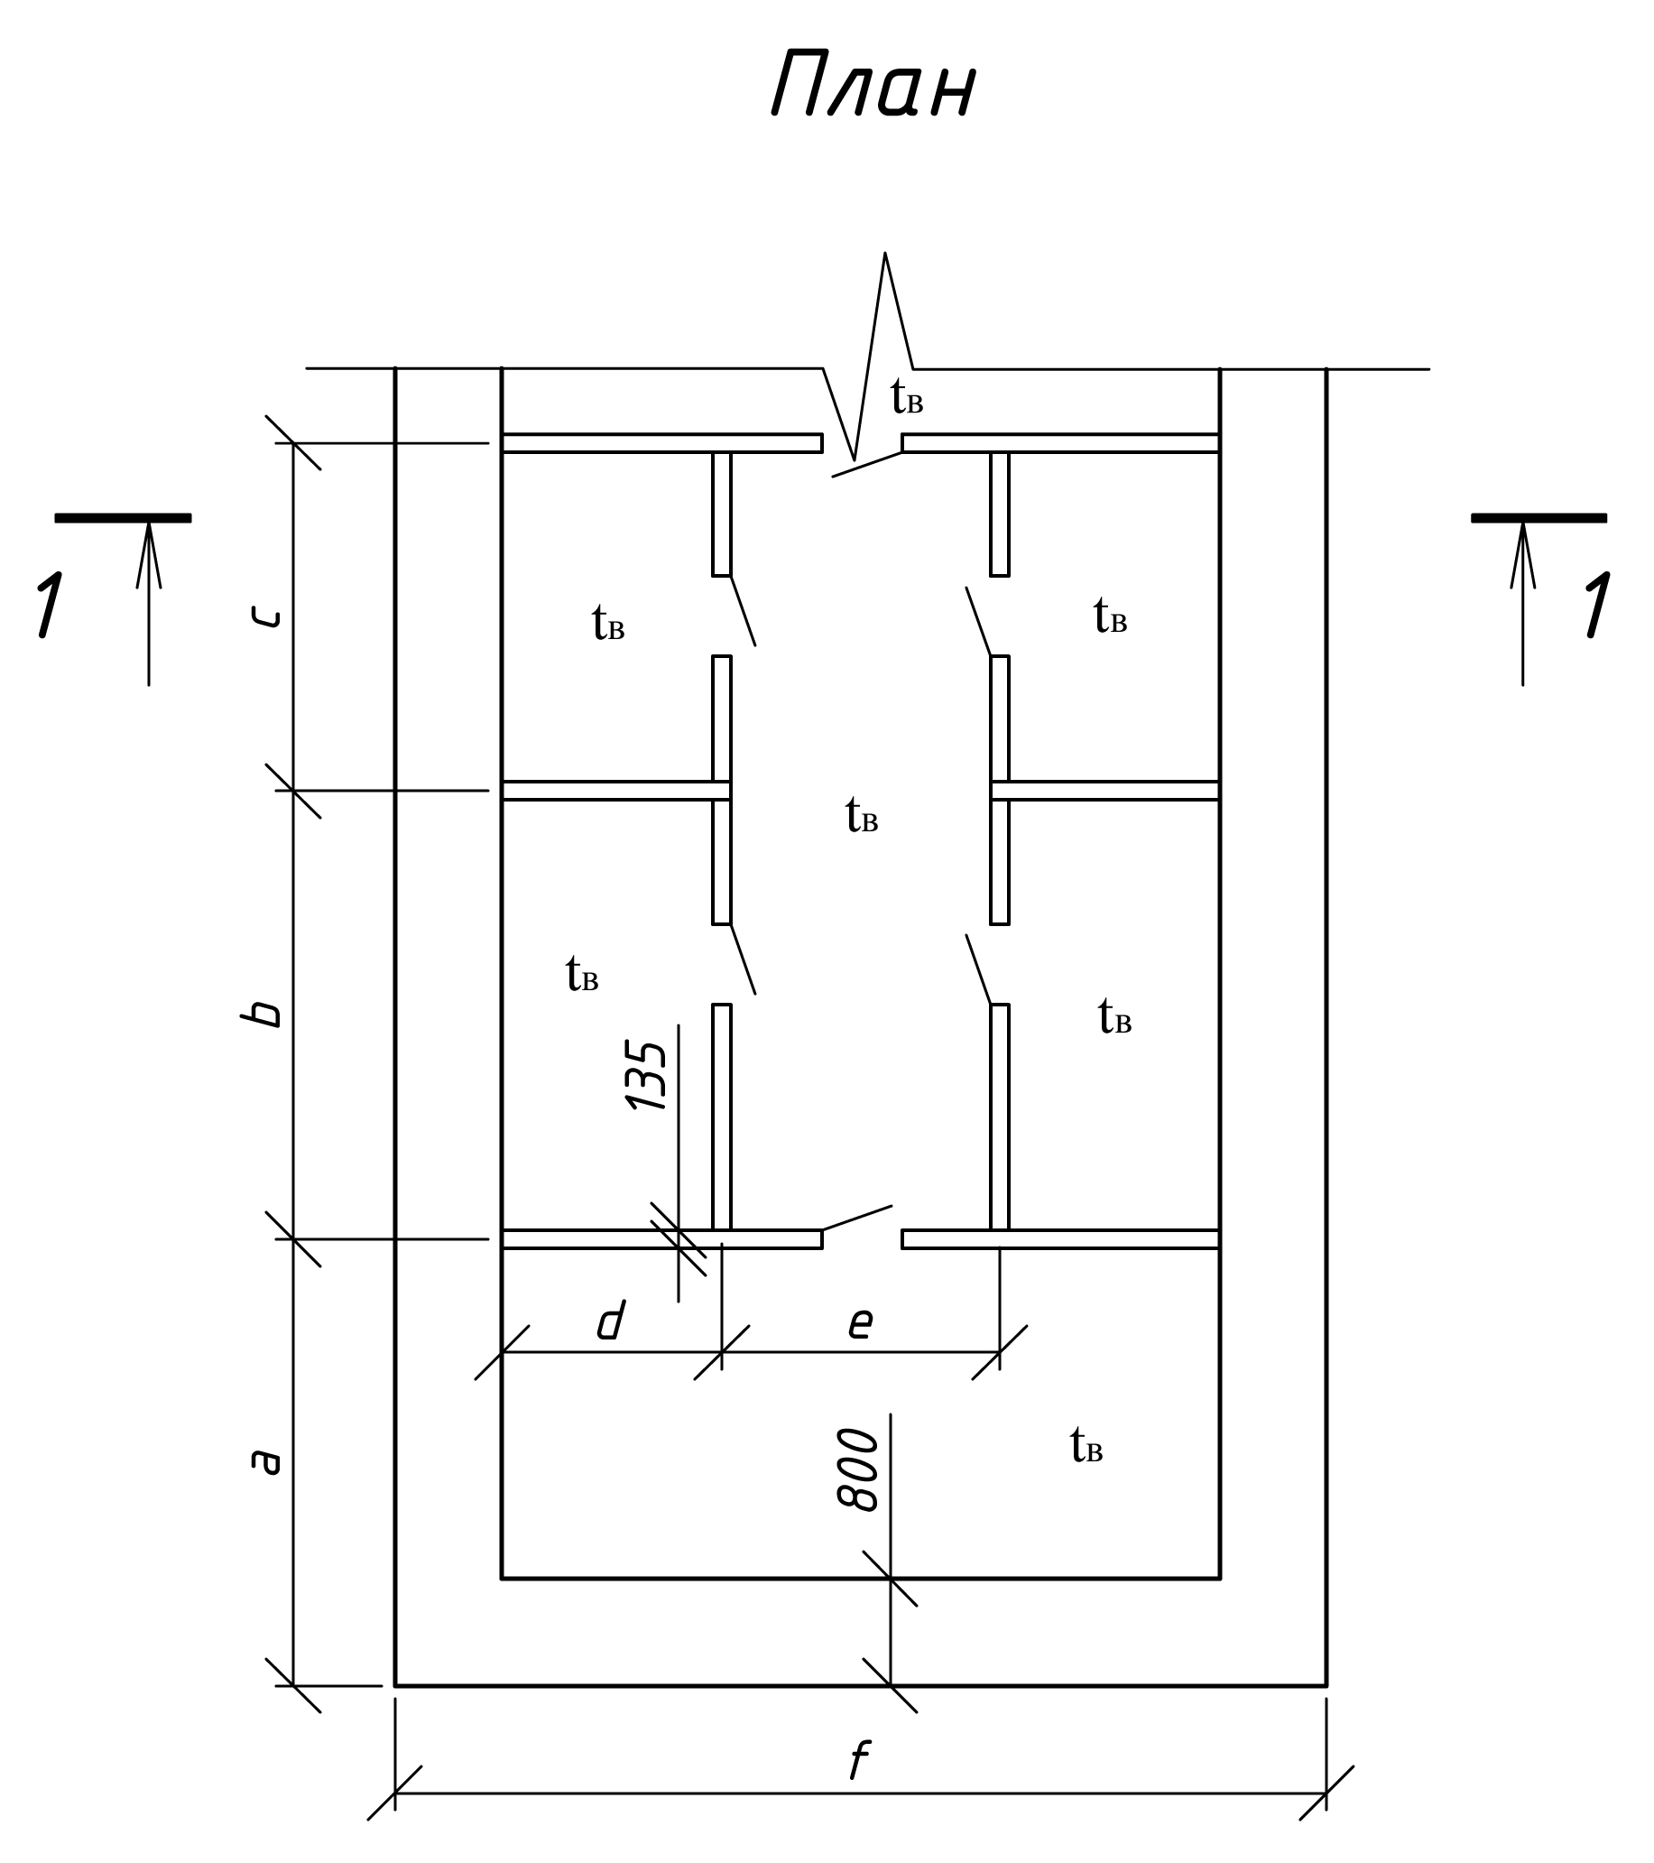

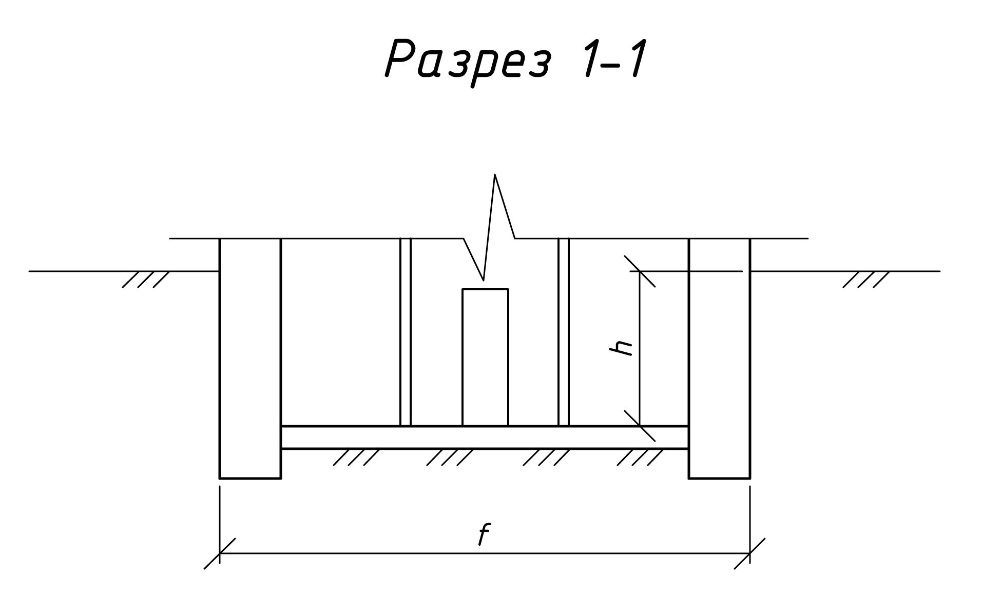

Рисунок 2 – План и разрез помещений.

Таблица – Исходные данные

№ варианта | Размеры помещений, м |  |  |  |  |  |  | Конструкция пола | Температура воздуха t_{в}, °С
№ варианта | a | b | c | d | e | f | h | Конструкция пола | Температура воздуха t_{в}, °С
1 | 2 | 3 | 4 | 5 | 6 | 7 | 8 | 9 | 10
1 | 3,0 | 1,8 | 1,6 | 1,2 | 1,4 | 7,1 | 1,7 | на грунте | 16
2 | 3,3 | 1,9 | 1,7 | 1,3 | 1,5 | 8,3 | 1,8 | на лагах | 17
3 | 3,5 | 2,0 | 1,8 | 1,4 | 1,4 | 8,5 | 1,9 | на грунте | 18
4 | 3,7 | 2,1 | 1,9 | 2,5 | 1,9 | 9,2 | 2,0 | на лагах | 19
5 | 3,9 | 2,2 | 2,0 | 3,8 | 1,8 | 10,6 | 2,1 | на грунте | 20
6 | 4,1 | 2,3 | 2,1 | 4,6 | 2,6 | 11,4 | 2,2 | на лагах | 21
7 | 4,3 | 2,4 | 2,2 | 1,4 | 1,3 | 7,8 | 1,6 | на грунте | 22
8 | 4,5 | 2,5 | 2,3 | 1,8 | 3,5 | 9,6 | 1,7 | на лагах | 19
9 | 4,7 | 2,6 | 2,4 | 1,4 | 2,6 | 8,2 | 1,8 | на грунте | 18
10 | 4,9 | 2,7 | 2,5 | 2,2 | 5,2 | 10,4 | 1,9 | на лагах | 17
11 | 3,1 | 2,8 | 1,9 | 3,5 | 5,0 | 11,6 | 2,0 | на грунте | 16
12 | 3,4 | 2,9 | 1,6 | 1,7 | 2,0 | 7,7 | 2,1 | на лагах | 22
13 | 3,6 | 3,0 | 1,7 | 2,7 | 1,8 | 9,1 | 2,2 | на грунте | 15
14 | 3,8 | 1,8 | 1,8 | 1,8 | 1,5 | 8,6 | 1,6 | на лагах | 18
15 | 4,0 | 1,9 | 1,9 | 3,0 | 4,8 | 10,8 | 1,7 | на грунте | 16
16 | 4,2 | 2,0 | 2,0 | 5,5 | 3,1 | 11,1 | 1,8 | на лагах | 17
17 | 4,4 | 2,1 | 2,1 | 2,0 | 1,6 | 7,2 | 2,1 | на грунте | 19
18 | 4,6 | 2,2 | 2,2 | 3,5 | 3,1 | 9,3 | 2,2 | на лагах | 20
19 | 4,8 | 2,3 | 2,3 | 2,8 | 2,2 | 8,8 | 1,6 | на грунте | 22
20 | 3,1 | 2,4 | 2,0 | 2,5 | 4,0 | 10,7 | 1,8 | на лагах | 16
21 | 3,0 | 2,5 | 2,1 | 4,7 | 4,5 | 11,9 | 1,9 | на грунте | 18
22 | 3,3 | 2,6 | 2,2 | 5,0 | 5,2 | 12,8 | 2,0 | на лагах | 15
23 | 3,5 | 2,7 | 2,3 | 3,6 | 3,3 | 9,8 | 2,1 | на грунте | 20
24 | 3,7 | 2,8 | 2,4 | 1,5 | 3,2 | 8,5 | 1,6 | на лагах | 18
25 | 3,9 | 2,9 | 2,5 | 2,6 | 4,4 | 10,6 | 1,7 | на грунте | 17
26 | 4,1 | 3,0 | 1,9 | 4,8 | 2,2 | 11,8 | 2,2 | на лагах | 19
27 | 4,3 | 2,9 | 1,6 | 5,2 | 6,5 | 13,3 | 1,6 | на грунте | 16
28 | 4,5 | 2,8 | 2,0 | 5,1 | 5,8 | 12,5 | 1,8 | на лагах | 17
29 | 4,7 | 2,7 | 2,1 | 5,4 | 4,7 | 12,0 | 2,0 | на грунте | 18
30 | 4,9 | 2,6 | 2,2 | 4,2 | 1,6 | 8,0 | 2,1 | на лагах | 15
31 | 3,1 | 2,5 | 2,3 | 3,5 | 3,5 | 9,0 | 2,2 | на грунте | 20
32 | 3,4 | 2,4 | 2,4 | 4,2 | 4,2 | 10,0 | 1,6 | на лагах | 21
33 | 3,6 | 2,3 | 2,0 | 3,7 | 4,0 | 11,0 | 1,7 | на грунте | 22
34 | 3,8 | 2,2 | 2,1 | 5,5 | 4,5 | 12,0 | 1,8 | на лагах | 18
35 | 4,0 | 2,1 | 2,2 | 4,8 | 6,2 | 13,0 | 2,1 | на грунте | 16
36 | 4,2 | 2,0 | 2,3 | 3,5 | 7,0 | 14,0 | 2,2 | на лагах | 19
37 | 4,4 | 1,9 | 2,4 | 4,8 | 4,2 | 12,4 | 2,0 | на грунте | 17
38 | 4,6 | 1,8 | 2,5 | 7,2 | 3,2 | 14,8 | 2,1 | на лагах | 21
39 | 4,8 | 1,7 | 1,9 | 3,3 | 3,8 | 10,5 | 1,6 | на грунте | 15
40 | 3,9 | 1,9 | 1,6 | 3,2 | 4,4 | 11,4 | 1,7 | на лагах | 16
41 | 4,0 | 2,0 | 1,7 | 7,0 | 8,0 | 16,2 | 1,9 | на грунте | 20
42 | 3,0 | 2,1 | 1,8 | 6,8 | 4,8 | 14,8 | 2,0 | на лагах | 22
43 | 3,5 | 2,2 | 1,9 | 4,4 | 4,6 | 12,8 | 2,1 | на грунте | 18
44 | 4,0 | 2,3 | 2,0 | 4,0 | 3,0 | 9,7 | 1,9 | на лагах | 16
45 | 3,8 | 2,4 | 2,0 | 4,6 | 4,0 | 10,4 | 1,8 | на грунте | 14
46 | 3,6 | 2,5 | 2,1 | 6,7 | 4,5 | 14,7 | 2,1 | на лагах | 12
Продолжение таблицы
1 | 2 | 3 | 4 | 5 | 6 | 7 | 8 | 9 | 10
47 | 3,2 | 2,6 | 2,0 | 6,5 | 3,3 | 13,3 | 2,2 | на грунте | 16
48 | 3,4 | 2,7 | 2,1 | 3,5 | 4,5 | 12,2 | 1,6 | на лагах | 17
49 | 4,7 | 2,8 | 2,2 | 3,3 | 4,3 | 11,0 | 1,7 | на грунте | 14
50 | 4,5 | 2,9 | 2,3 | 7,8 | 5,6 | 15,8 | 1,9 | на лагах | 13
51 | 4,3 | 3,0 | 2,0 | 3,6 | 3,8 | 14,0 | 2,0 | на грунте | 12
52 | 4,1 | 2,8 | 2,1 | 6,7 | 2,5 | 13,0 | 2,2 | на лагах | 18
53 | 3,9 | 2,6 | 2,2 | 5,0 | 5,3 | 12,0 | 2,0 | на грунте | 20
54 | 3,7 | 2,4 | 2,3 | 4,6 | 4,2 | 11,0 | 2,1 | на лагах | 19
55 | 3,6 | 2,2 | 2,4 | 4,8 | 3,4 | 10,0 | 1,7 | на грунте | 18
56 | 3,5 | 2,0 | 2,5 | 3,0 | 3,5 | 9,0 | 1,8 | на лагах | 17
57 | 3,4 | 1,8 | 1,9 | 3,5 | 1,5 | 8,0 | 1,9 | на грунте | 16
58 | 3,3 | 1,6 | 1,6 | 3,7 | 1,4 | 8,9 | 2,0 | на лагах | 15
59 | 3,2 | 3,0 | 1,7 | 5,8 | 1,8 | 10,7 | 2,1 | на грунте | 14
60 | 3,0 | 2,4 | 2,0 | 6,0 | 3,6 | 12,8 | 2,2 | на лагах | 12
61 | 3,9 | 2,3 | 2,1 | 1,6 | 1,8 | 9,2 | 2,2 | на лагах | 16
62 | 4,3 | 2,5 | 2,2 | 1,7 | 2,0 | 10,8 | 2,3 | на грунте | 17
63 | 4,6 | 2,6 | 2,3 | 1,8 | 1,8 | 11,1 | 2,5 | на лагах | 18
64 | 4,8 | 2,7 | 2,5 | 3,3 | 2,5 | 12,0 | 2,6 | на грунте | 19
65 | 5,1 | 2,9 | 2,6 | 4,9 | 2,3 | 13,8 | 2,7 | на лагах | 20
66 | 5,3 | 3,0 | 2,7 | 6,0 | 3,4 | 14,8 | 2,9 | на грунте | 21
67 | 5,6 | 3,1 | 2,9 | 1,8 | 1,7 | 10,1 | 2,1 | на лагах | 22
68 | 5,9 | 3,3 | 3,0 | 2,3 | 4,6 | 12,5 | 2,2 | на грунте | 19
69 | 6,1 | 3,4 | 3,1 | 1,8 | 3,4 | 10,7 | 2,3 | на лагах | 18
70 | 6,4 | 3,5 | 3,3 | 2,9 | 6,8 | 13,5 | 2,5 | на грунте | 17
71 | 4,0 | 3,6 | 2,5 | 4,6 | 6,5 | 15,1 | 2,6 | на лагах | 16
72 | 4,4 | 3,8 | 2,1 | 2,2 | 2,6 | 10,0 | 2,7 | на грунте | 22
73 | 4,7 | 3,9 | 2,2 | 3,5 | 2,3 | 11,8 | 2,9 | на лагах | 15
74 | 4,9 | 2,3 | 2,3 | 2,3 | 2,0 | 11,2 | 2,1 | на грунте | 18
75 | 5,2 | 2,5 | 2,5 | 3,9 | 6,2 | 14,0 | 2,2 | на лагах | 16
76 | 5,5 | 2,6 | 2,6 | 7,2 | 4,0 | 14,4 | 2,3 | на грунте | 17
77 | 5,7 | 2,7 | 2,7 | 2,6 | 2,1 | 9,4 | 2,7 | на лагах | 19
78 | 6,0 | 2,9 | 2,9 | 4,6 | 4,0 | 12,1 | 2,9 | на грунте | 20
79 | 6,2 | 3,0 | 3,0 | 3,6 | 2,9 | 11,4 | 2,1 | на лагах | 22
80 | 4,0 | 3,1 | 2,6 | 3,3 | 5,2 | 13,9 | 2,3 | на грунте | 16
81 | 3,9 | 3,3 | 2,7 | 6,1 | 5,9 | 15,5 | 2,5 | на лагах | 18
82 | 4,3 | 3,4 | 2,9 | 6,5 | 6,8 | 16,6 | 2,6 | на грунте | 15
83 | 4,6 | 3,5 | 3,0 | 4,7 | 4,3 | 12,7 | 2,7 | на лагах | 20
84 | 4,8 | 3,6 | 3,1 | 2,0 | 4,2 | 11,1 | 2,1 | на грунте | 18
85 | 5,1 | 3,8 | 3,3 | 3,4 | 5,7 | 13,8 | 2,2 | на лагах | 17
86 | 5,3 | 3,9 | 2,5 | 6,2 | 2,9 | 15,3 | 2,9 | на грунте | 19
87 | 5,6 | 3,8 | 2,1 | 6,8 | 8,5 | 17,3 | 2,1 | на лагах | 16
88 | 5,9 | 3,6 | 2,6 | 6,6 | 7,5 | 16,3 | 2,3 | на грунте | 17
89 | 6,1 | 3,5 | 2,7 | 7,0 | 6,1 | 15,6 | 2,6 | на лагах | 18
90 | 6,4 | 3,4 | 2,9 | 5,5 | 2,1 | 10,4 | 2,7 | на грунте | 15
91 | 4,0 | 3,3 | 3,0 | 4,6 | 4,6 | 11,7 | 2,9 | на лагах | 20
92 | 4,4 | 3,1 | 3,1 | 5,5 | 5,5 | 13,0 | 2,1 | на грунте | 21
93 | 4,7 | 3,0 | 2,6 | 4,8 | 5,2 | 14,3 | 2,2 | на лагах | 22
94 | 4,9 | 2,9 | 2,7 | 7,2 | 5,9 | 15,6 | 2,3 | на грунте | 18
95 | 5,2 | 2,7 | 2,9 | 6,2 | 8,1 | 16,9 | 2,7 | на лагах | 16
96 | 5,5 | 2,6 | 3,0 | 4,6 | 9,1 | 18,2 | 2,9 | на грунте | 19
Окончание таблицы
1 | 2 | 3 | 4 | 5 | 6 | 7 | 8 | 9 | 10
97 | 5,7 | 2,5 | 3,1 | 6,2 | 5,5 | 16,1 | 2,6 | на лагах | 17
98 | 6,0 | 2,3 | 3,3 | 9,4 | 4,2 | 19,2 | 2,7 | на грунте | 21
99 | 6,2 | 2,2 | 2,5 | 4,3 | 4,9 | 13,7 | 2,1 | на лагах | 15
100 | 5,1 | 2,5 | 2,1 | 4,2 | 5,7 | 14,8 | 2,2 | на грунте | 16
101 | 5,2 | 2,6 | 2,2 | 9,1 | 10,4 | 21,1 | 2,5 | на лагах | 20
102 | 3,9 | 2,7 | 2,3 | 8,8 | 6,2 | 19,2 | 2,6 | на грунте | 22
103 | 4,6 | 2,9 | 2,5 | 5,7 | 6,0 | 16,6 | 2,7 | на лагах | 18
104 | 5,2 | 3,0 | 2,6 | 5,2 | 3,9 | 12,6 | 2,5 | на грунте | 16
105 | 4,9 | 3,1 | 2,6 | 6,0 | 5,2 | 13,5 | 2,3 | на лагах | 14
106 | 4,7 | 3,3 | 2,7 | 8,7 | 5,9 | 19,1 | 2,7 | на грунте | 12
107 | 4,2 | 3,4 | 2,6 | 8,5 | 4,3 | 17,3 | 2,9 | на лагах | 16
108 | 4,4 | 3,5 | 2,7 | 4,6 | 5,9 | 15,9 | 2,1 | на грунте | 17
109 | 6,1 | 3,6 | 2,9 | 4,3 | 5,6 | 14,3 | 2,2 | на лагах | 14
110 | 5,9 | 3,8 | 3,0 | 10,1 | 7,3 | 20,5 | 2,5 | на грунте | 13
111 | 5,6 | 3,9 | 2,6 | 4,7 | 4,9 | 18,2 | 2,6 | на лагах | 12
112 | 5,3 | 3,6 | 2,7 | 8,7 | 3,3 | 16,9 | 2,9 | на грунте | 18
113 | 5,1 | 3,4 | 2,9 | 6,5 | 6,9 | 15,6 | 2,6 | на лагах | 20
114 | 4,8 | 3,1 | 3,0 | 6,0 | 5,5 | 14,3 | 2,7 | на грунте | 19
115 | 4,7 | 2,9 | 3,1 | 6,2 | 4,4 | 13,0 | 2,2 | на лагах | 18
116 | 4,6 | 2,6 | 3,3 | 3,9 | 4,6 | 11,7 | 2,3 | на грунте | 17
117 | 4,4 | 2,3 | 2,5 | 4,6 | 2,0 | 10,4 | 2,5 | на лагах | 16
118 | 4,3 | 2,1 | 2,1 | 4,8 | 1,8 | 11,6 | 2,6 | на грунте | 15
119 | 4,2 | 3,9 | 2,2 | 7,5 | 2,3 | 13,9 | 2,7 | на лагах | 14
120 | 3,9 | 3,1 | 2,6 | 7,8 | 4,7 | 16,6 | 2,9 | на грунте | 12
121 | 5,8 | 4,1 | 2,7 | 4,9 | 5,1 | 18,9 | 2,7 | на лагах | 14
122 | 5,5 | 3,8 | 2,8 | 9,0 | 3,4 | 17,6 | 3,0 | на грунте | 18
123 | 5,3 | 3,5 | 3,0 | 6,8 | 7,2 | 16,2 | 2,7 | на лагах | 20
124 | 5,0 | 3,2 | 3,1 | 6,2 | 5,7 | 14,9 | 2,8 | на грунте | 19
125 | 4,9 | 3,0 | 3,2 | 6,5 | 4,6 | 13,5 | 2,3 | на лагах | 18
126 | 4,7 | 2,7 | 3,4 | 4,1 | 4,7 | 12,2 | 2,4 | на грунте | 17
127 | 4,6 | 2,4 | 2,6 | 4,7 | 2,0 | 10,8 | 2,6 | на лагах | 16
128 | 4,5 | 2,2 | 2,2 | 5,0 | 1,9 | 12,0 | 2,7 | на грунте | 15
129 | 4,3 | 4,1 | 2,3 | 7,8 | 2,4 | 14,4 | 2,8 | на лагах | 14
130 | 4,1 | 3,2 | 2,7 | 8,1 | 4,9 | 17,3 | 3,0 | на грунте | 12

Пример расчёта

Определим потери теплоты через полы и заглублённую часть стен углового помещения, показанного на рисунке 3. В помещении необходимо обеспечивать температуру воздуха t_{в} = 20 °С. Здание расположено в г. Витебске.
Конструкцию пола принимаем по рисунку 1. Рассмотрим два случая: помещение с полами на грунте и на лагах.

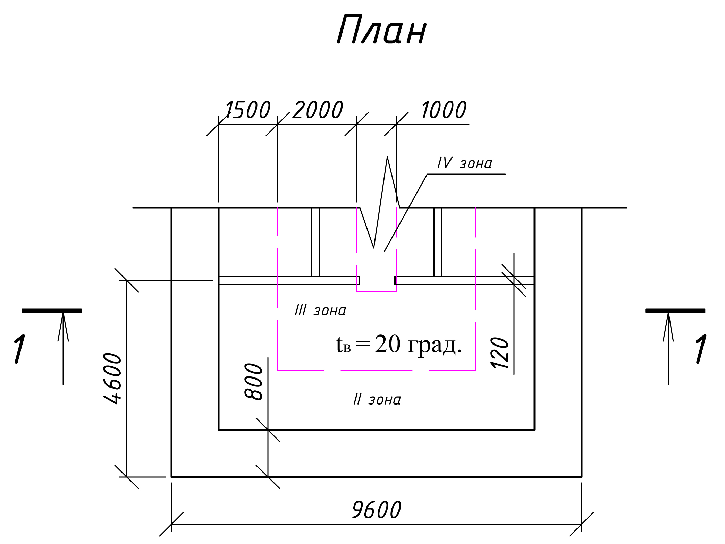

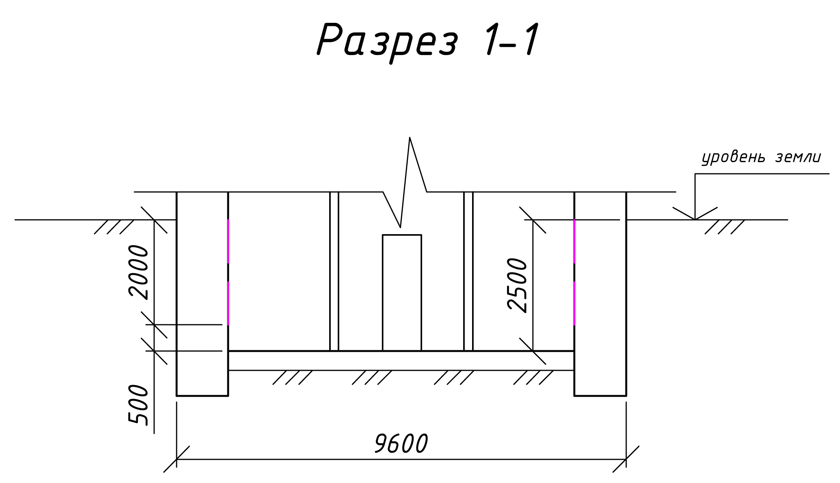

Рисунок 3 – План и разрез помещения.

В соответствии с заданными линейными размерами помещения, вычерчиваем в масштабе план и разрез помещения и затем разбиваем заглублённую часть стен и полы на грунте на зоны, представляющие собой полосы шириной 2 м, причём отсчёт ширины первой зоны начинаем от уровня земли и продолжаем вниз по внутренним поверхностям наружных стен до стыков подземных частей стен с полом и далее по поверхности пола к центру. Как правило, необходимо определить положение четырёх зон – I, II, III и оставшейся части пола. При наличии в наружной стене окон, выходящих в приямки, площадь, занимаемую фрагментом стены и окном, выходящими в приямки, из площади зоны необходимо вычесть [1].
Площадь пола измеряем между осями внутренних стен и от внутренней поверхности наружных стен до осей внутренних стен. При определении площади первой зоны следует помнить, что площадь участка пола первой зоны, – квадрата, – примыкающего к наружному углу, в расчёте необходимо учитывать дважды [1].
Сопротивление теплопередаче заглублённых стен и полов на грунте определяем по следующим правилам [2], [3]:
а) полы на грунте и стены ниже уровня земли считаются неутепленными, если коэффициент теплопроводности всех их материальных слоёв λ ≥ 1,2 Bт/(м∙°C), а термическое сопротивление теплопередаче такой неутеплённой конструкции принимается равным R_{с}, м² °С/Вт:
2,1 для I зоны;
4,3 для II зоны;
8,6 для III зоны;
14,2 для оставшейся части пола.
б) для утепленных полов на грунте и стен ниже уровня земли с утепляющими слоями толщинами δ_{i} и коэффициентами теплопроводности λ_{i} < 1,2 Вт/(м · °С) термическое сопротивление теплопередаче рассчитывают по формуле

$R_{h}=R_{c}+\sum_{i}{\frac{δ_{i}}{λ_{i}}}$ (1)

в) для полов на лагах – по формуле

$R_{h}=\text{1,18}\left(R_{c}+\sum_{i}{\frac{δ_{i}}{λ_{i}}}\right)$ (2)

В случае расчета полов на грунте высота заглублённой части стены от уровня земли до уровня пола составляет 2,5 м (рисунок 3, разрез). Значит, первая зона шириной 2 м целиком лежит на заглублённой части стены, а вторая зона - и на заглублённой части стены, примыкающей к полу (полоса шириной 0,5 м, рисунок 3), и на полу (оставшиеся 1,5 м, рисунок 3, план).
Площадь I зоны составит $2⋅3,8⋅2,0+8,0⋅2\text{.}0=\text{31},2 м^{2}$.
Площадь II зоны
- части, лежащей на стене $2⋅3,8⋅0,5+8,0⋅0,5=7,8 м^{2}$,
- пола на грунте $2⋅3,8⋅1,5+5,0⋅1\text{.}5=\text{18},9 м^{2}$.
Площадь III зоны $2⋅2,0⋅2,3+1,0⋅2\text{.}0=\text{11},2 м^{2}$.
Площадь IV зоны $0,3⋅1,0=0,3 м^{2}$.
Зная условия эксплуатации ограждений [4, табл. 4.2], по приложению А [4] определяем теплотехнические показатели материальных слоёв. Например, в условиях Б эксплуатации ограждений коэффициент теплопроводности бетона плотностью ρ = 2400 кг/м³ принимается равным 1,86 Вт/(м · °С), что превышает 1,2 Вт/(м · °С). Поэтому заглублённая часть стены считается неутеплённой.
Коэффициент теплопроводности асфальтобетона плотностью ρ = 2100 кг/м³ в тех же условиях составляет 1,05 Вт/(м · °С), что меньше 1,2 Вт/(м · °С). Значит, пол на грунте считаем утеплённым.
Термическое сопротивление теплопередаче
I зоны принято равным 2,1 м² °С/Вт,
II зоны (части, лежащей на стене) 4,3 м² °С/Вт,
II, III, IV зон полов на грунте рассчитывается по формуле 1:
$R_{\text{II}}=4,3+\frac{\text{0,03}}{\text{1,05}}=4,\text{33}$ м² °С/Вт,
$R_{\text{III}}=8,6+\frac{\text{0,03}}{\text{1,05}}=8,\text{63}$ м² °С/Вт,
$R_{\text{IV}}=14,2+\frac{\text{0,03}}{\text{1,05}}=\text{14},\text{23}$ м² °С/Вт.

Теплопотери через заглублённую часть стен и пол на грунте рассчитываются по формуле

$Q=\left(\frac{F_{I}}{R_{I}}+\frac{F_{\text{II}}}{R_{\text{II}}}+\frac{F_{\text{III}}}{R_{\text{III}}}+\frac{F_{\text{IV}}}{R_{\text{IV}}}\right)\left(t_{в}−t_{н}\right)$ (3)

где t_{в} – температура воздуха в помещении, °С,
t_{н} – расчётная зимняя температура наружного воздуха, принимаемая равной температуре наиболее холодной пятидневки обеспеченностью 0,92 в районе расположения здания, °С [4, табл. 4.3].
Для заданного углового помещения теплопотери через заглублённую часть стен и пол на грунте составят:

$Q=\left(\frac{\text{31,2}}{\text{2,1}}+\frac{\text{7,8}}{\text{4,3}}+\frac{\text{18,9}}{\text{4,33}}+\frac{\text{11,2}}{\text{8,63}}+\frac{\text{0,3}}{\text{14,23}}\right)\left(20−\left(−\text{25}\right)\right)=\text{1006} \text{Вт}\text{.}$

При расчёте полов на лагах необходимо учитывать термическое сопротивление теплопередаче воздушной прослойки [4, прил. Б], высота которой принимается равной 70 мм. При положительной температуре в прослойке её термическое сопротивление согласно прил. Б [4] составит 0,174 м² °С/Вт.
В качестве настила пола принимаем половую доску толщиной 25 мм из дуба, поперёк волокон [4, прил. А].
Термическое сопротивление теплопередаче II, III, IV зон полов на лагах рассчитывается по формуле (2):

$R_{\text{II}}=\text{1,18}\left(4,3+\frac{0,\text{025}}{0,\text{23}}+0,\text{174}\right)=5,\text{41}$ м² °С/Вт,
$R_{\text{III}}=\text{1,18}\left(8,6+\frac{0,\text{025}}{0,\text{23}}+0,\text{174}\right)=\text{10},\text{48}$ м² °С/Вт,
$R_{\text{IV}}=\text{1,18}\left(14,2+\frac{0,\text{025}}{0,\text{23}}+0,\text{174}\right)=\text{17},\text{09}$ м² °С/Вт.

Теплопотери через заглублённую часть стен и пол на лагах:

$Q=\left(\frac{\text{31,2}}{\text{2,1}}+\frac{\text{7,8}}{\text{4,3}}+\frac{\text{18,9}}{\text{5,41}}+\frac{\text{11,2}}{\text{10,48}}+\frac{\text{0,3}}{\text{17,09}}\right)\left(20−\left(−\text{25}\right)\right)=\text{956} \text{Вт}\text{.}$

ЛИТЕРАТУРА

- Справочник проектировщика: внутренние санитарно-технические устройства: в 3 ч. / В.Н. Богословский [и др.]; под ред. И.Г. Староверова и Ю.И. Шиллера. – М.: Стройиздат, 1990. – Ч. 1: Отопление. – 1990. – 344 с.
- Отопление, вентиляция и кондиционирование воздуха: СНБ 4.02.01-03. – Мн.: Минстройархитектуры РБ, 2004.
- Отопление: Учеб.-метод. комплекс для студентов спец. 700402 «Теплогазоснабжение, вентиляция и охрана воздушного бассейна» / Сост. Е.И. Ногин, О.Н. Широкова. – Новополоцк: ПГУ, 2011.
- Строительная теплотехника: ТКП 45-2.04-43-2006*. – Мн.: Минстройархитектуры РБ, 2007.

Вопросы к экзамену по курсу «Отопление» для студентов специальности 1-70 04 02 «Теплогазоснабжение, вентиляция и охрана воздушного бассейна» для студентов заочной формы обучения (8 семестр)

- Квартирные системы водяного отопления.
- Испытание систем водяного отопления.
- Пусковое регулирование систем водяного отопления.
- Эксплуатационное регулирование систем водяного отопления.
- Классификация систем парового отопления.
- Принципиальная схема системы парового отопления низкого давления.
- Принципиальная схема системы парового отопления высокого давления.
- Расчет паропроводов систем низкого давления.
- Подбор диаметров самотечных конденсатопроводов.
- Оборудование систем парового отопления (конденсатоотводчики).
- Оборудование систем парового отопление (гидравлические затворы).
- Испытание систем парового отопления.
- Преимущества и недостатки, область применения систем парового отопления.
- Система воздушного отопления.
- Схемы системы воздушного отопления.
- Количество и температура воздуха для отопления.
- Местное воздушное отопление. Отопительные агрегаты.
- Расчет подачи воздуха, нагретого в отопительном агрегате.
- Центральное воздушное отопление.
- Особенности расчета воздуховодов центрального воздушного отопления. Аэродинамический режим работы сети воздуховодов.
- Смесительные воздушно-тепловые завесы.
- Характеристика и классификация панельно-лучистого отопления.
- Конструктивные решения пенельно-лучистого отопления.
- Теплопотери через ограждения помещений при панельно-лучистом отоплении.
- Расчет теплопередачи вертикальных бетонных отопительных панелей.
- Расчет систем напольного отопления.
- Преимущества и недостатки, область применения панельно-лучистого отопления.
- Устройство и принцип действия отопительной печи.
- Классификация отопительных печей и дымовых труб.
- Подбор типовых конструкций отопительных печей, размещение печей в помещении.
- Основные противопожарные мероприятия при печном отоплении.
- Преимущества и недостатки, область применения печного отопления.
- Виды газового отопления. Газовые отопительные печи.
- Газовые нетеплоемкие отопительные приборы без отвода продуктов сгорания в дымоход.
- Отопление газовыми инфракрасными излучателями.
- Преимущества и недостатки, область применения газового отопления.
- Общие сведения и классификация систем электрического отопления.
- Электрическое аккумуляционное отопление.
- Электрические переносные отопительные приборы.
- Виды систем низкотемпературного отопления.
- Виды, свойства и температуры теплоносителей систем низкотемпературного отопления.
- Регулирование систем низкотемпературного отопления.

ЛИТЕРАТУРА

- Справочник проектировщика: внутренние санитарно-технические устройства: в 3 ч. / В.Н. Богословский [и др.]; под ред. И.Г. Староверова и Ю.И. Шиллера. – М.: Стройиздат, 1990. – Ч. 1: Отопление. – 1990. – 344 с.
- Отопление, вентиляция и кондиционирование воздуха: СНБ 4.02.01-03. – Мн.: Минстройархитектуры РБ, 2004.
- Отопление: Учеб.-метод. комплекс для студентов спец. 700402 «Теплогазоснабжение, вентиляция и охрана воздушного бассейна» / Сост. Е.И. Ногин, О.Н. Широкова. – Новополоцк: ПГУ, 2011.
- Строительная теплотехника: ТКП 45-2.04-43-2006*. – Мн.: Минстройархитектуры РБ, 2007.

